**COMPTE RENDU TP SMART CONTRACT**

**LISA JOURNO**

**7-09-2020**

D)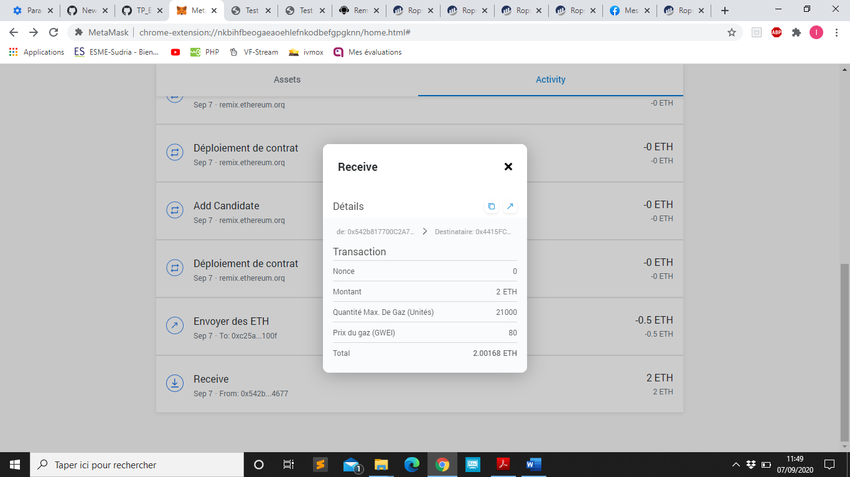

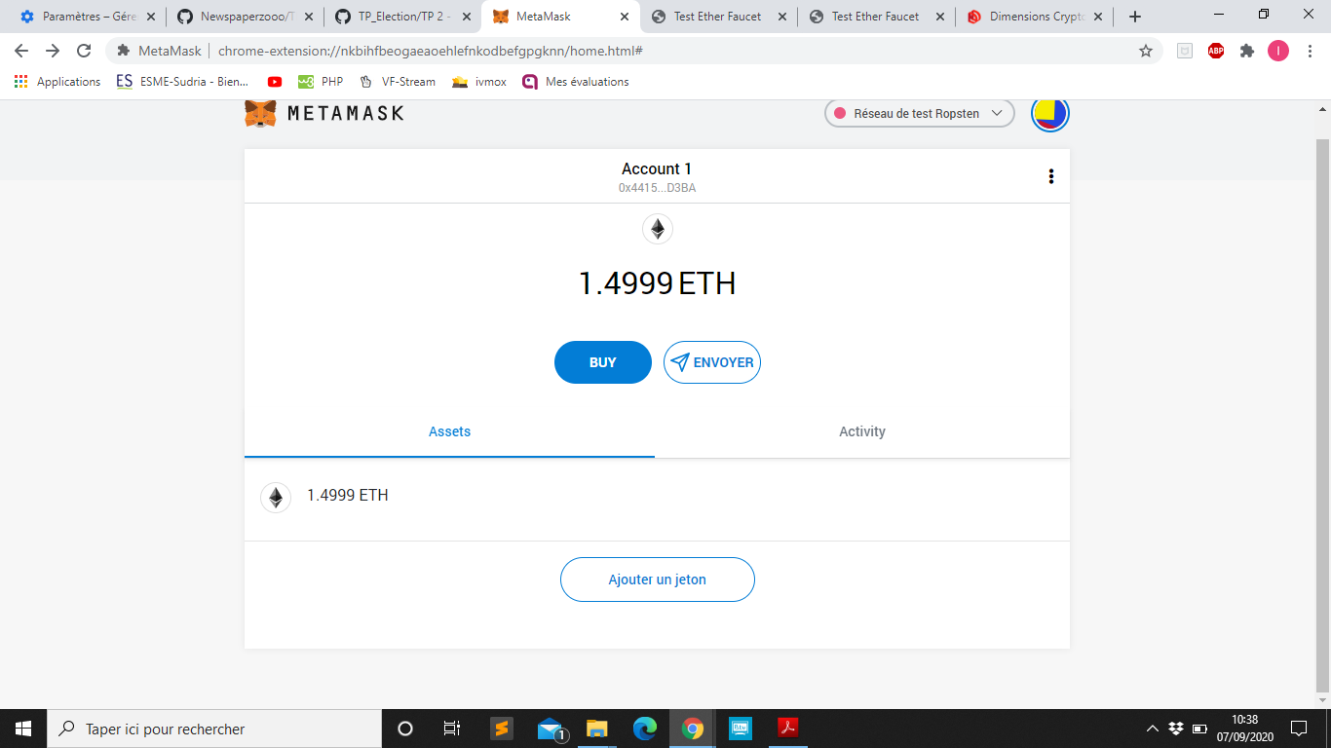

F)

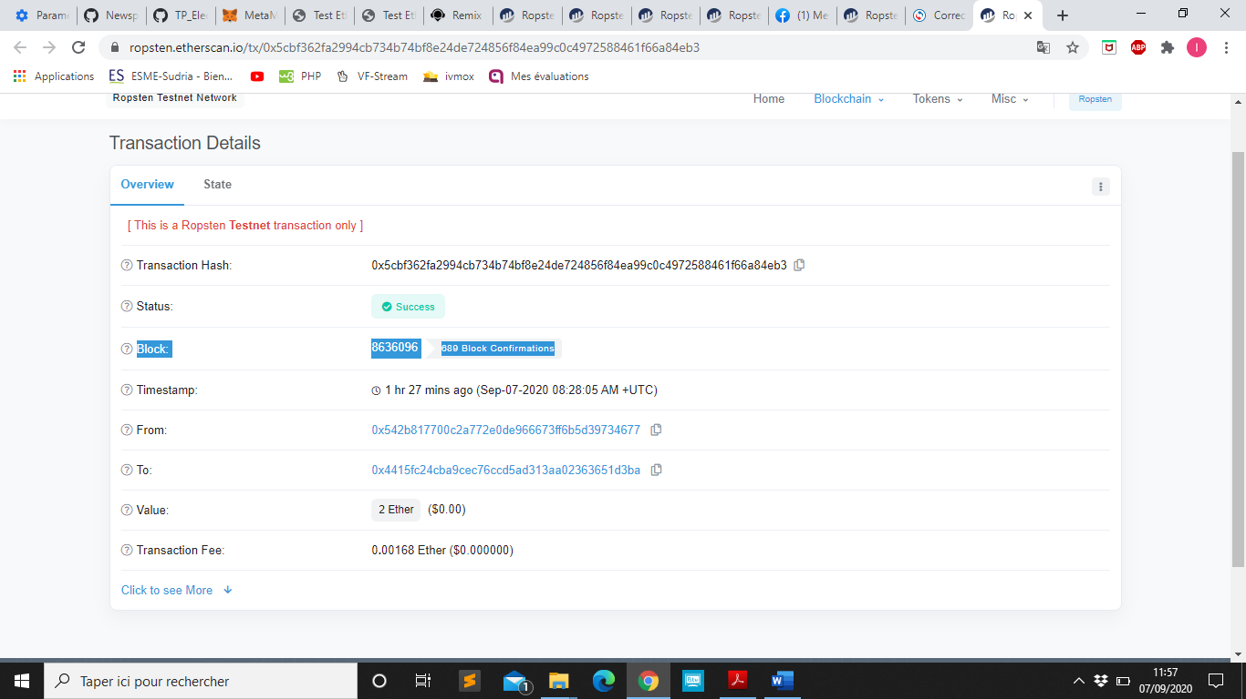

G)

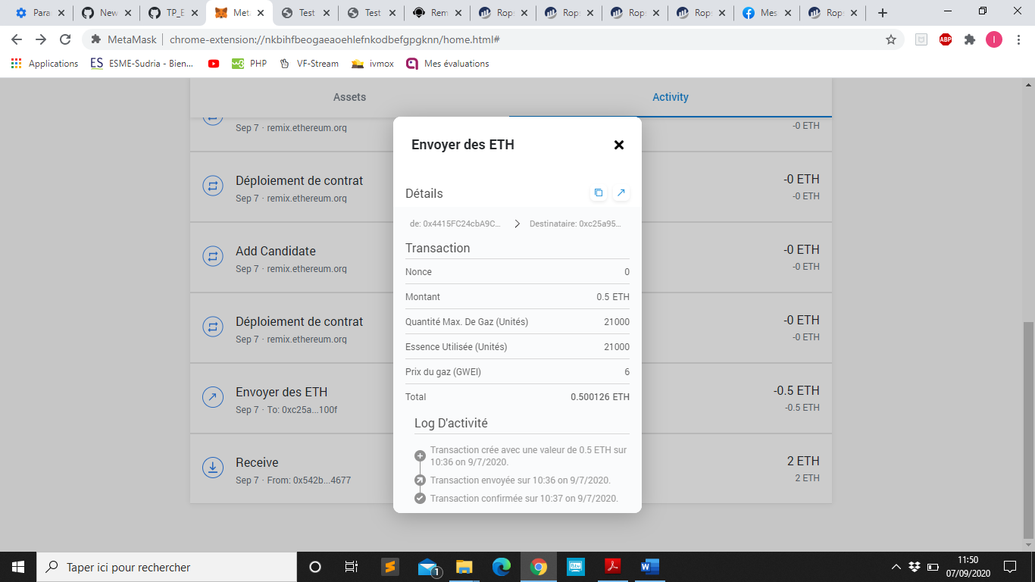

I)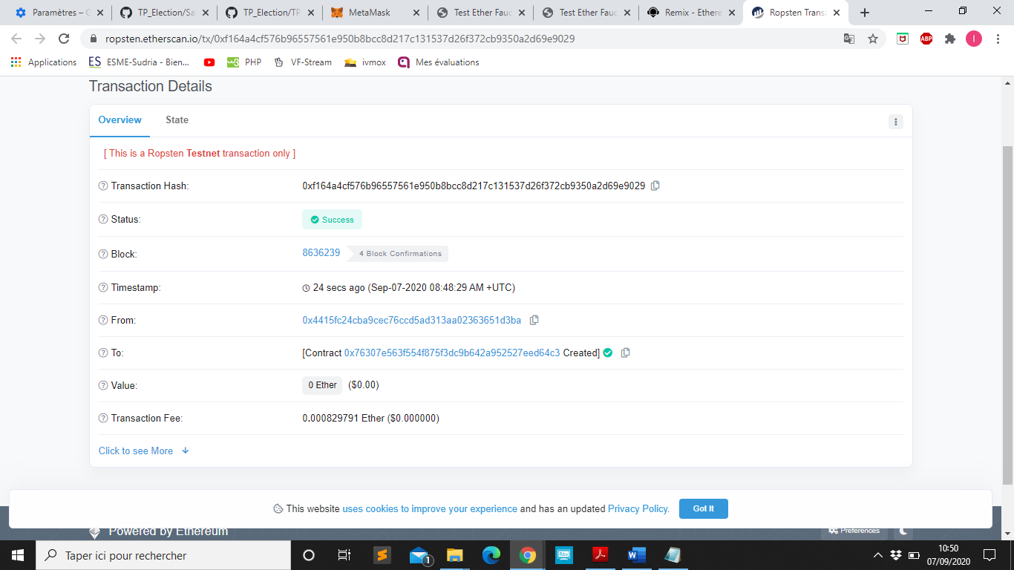

M) Le prix des transactions dépend de la saturation du réseau plus il est nécessité plus les frais vont être élevés. Cela dépend comme qui dirait du cour de l’action.

Quelle est l’adresse public de votre smart contract ? 0x76307E563F554F875F3Dc9B642a952527eeD64c3

N)

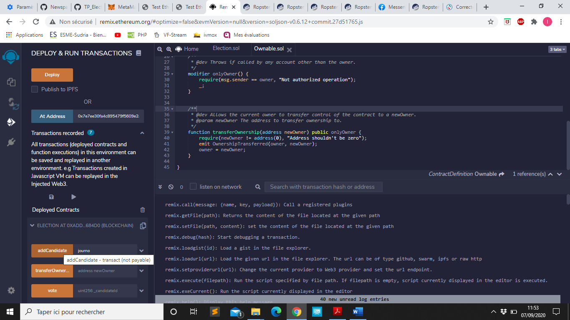

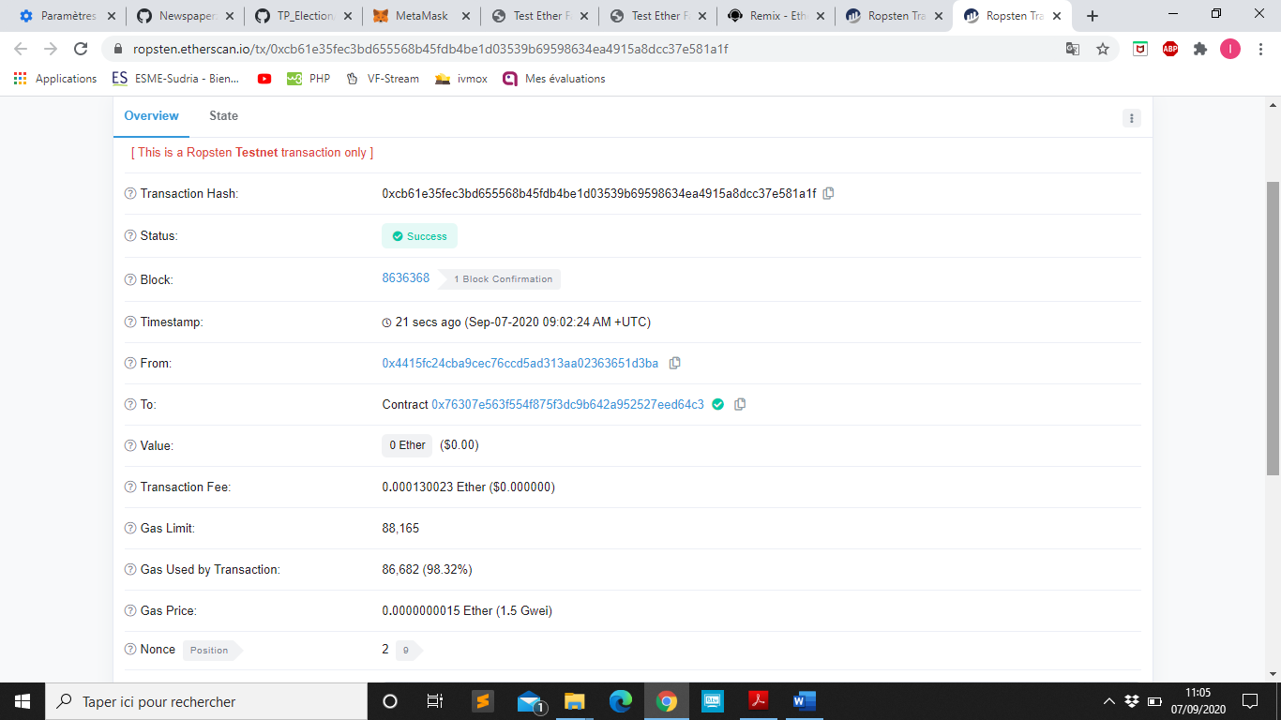

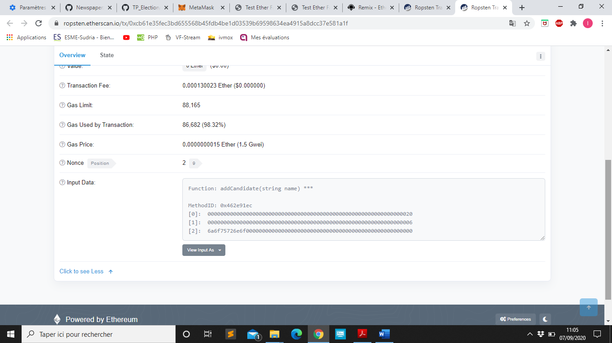

P)

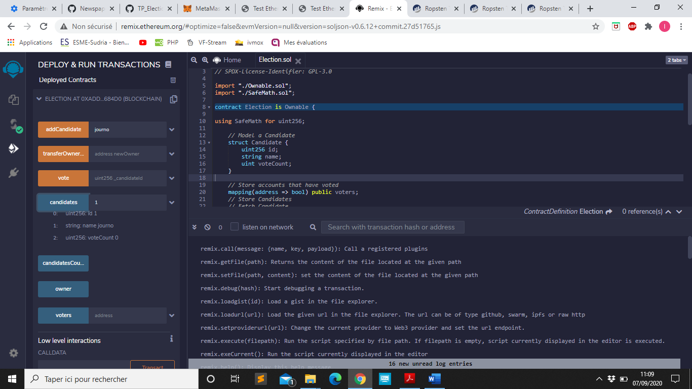

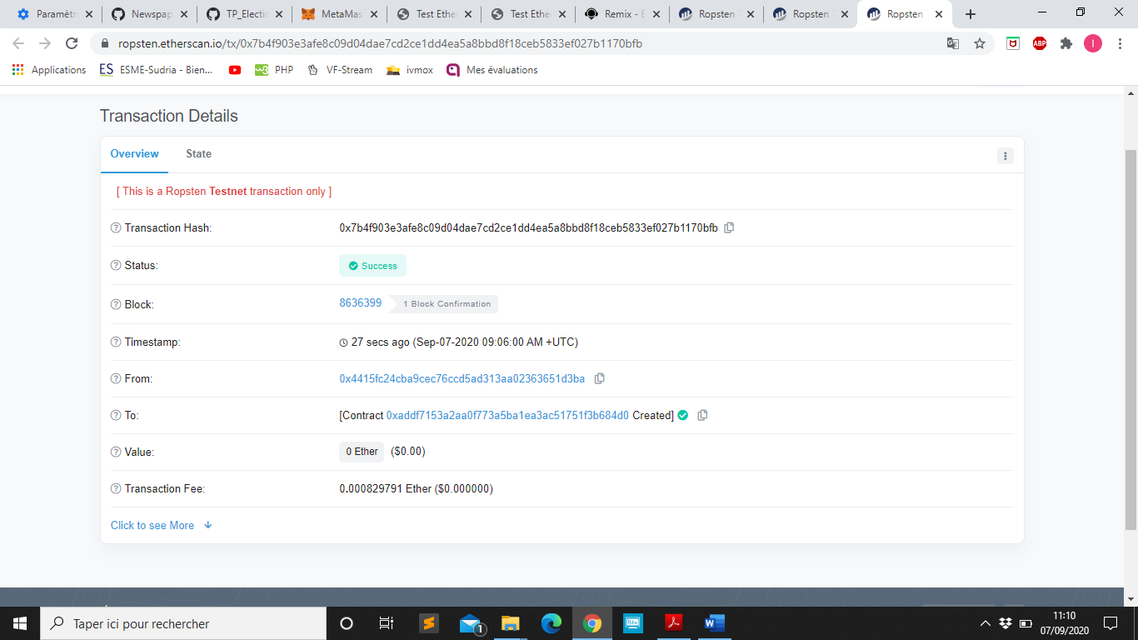

Q)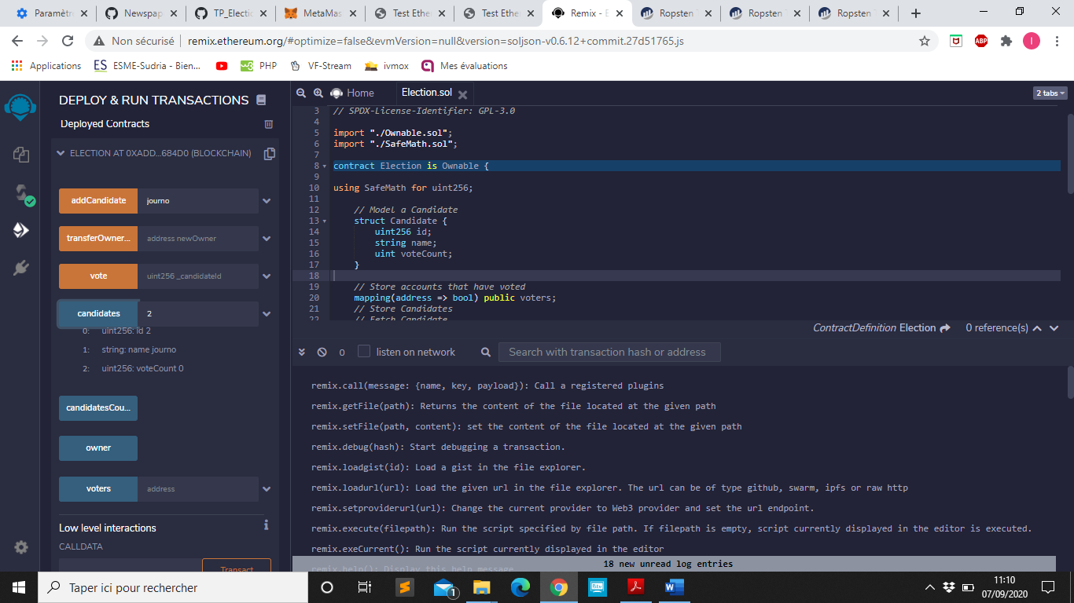

S) Adresse propriétaire contract :  
[Contract [0xaddf7153a2aa0f773a5ba1ea3ac51751f3b684d0](https://ropsten.etherscan.io/address/0xaddf7153a2aa0f773a5ba1ea3ac51751f3b684d0)Created]

T)

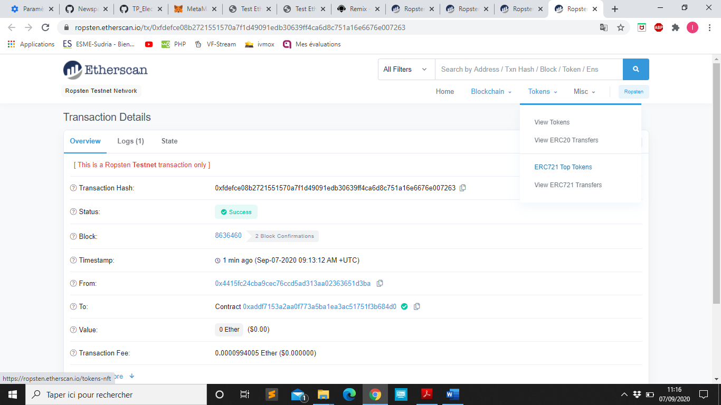

U)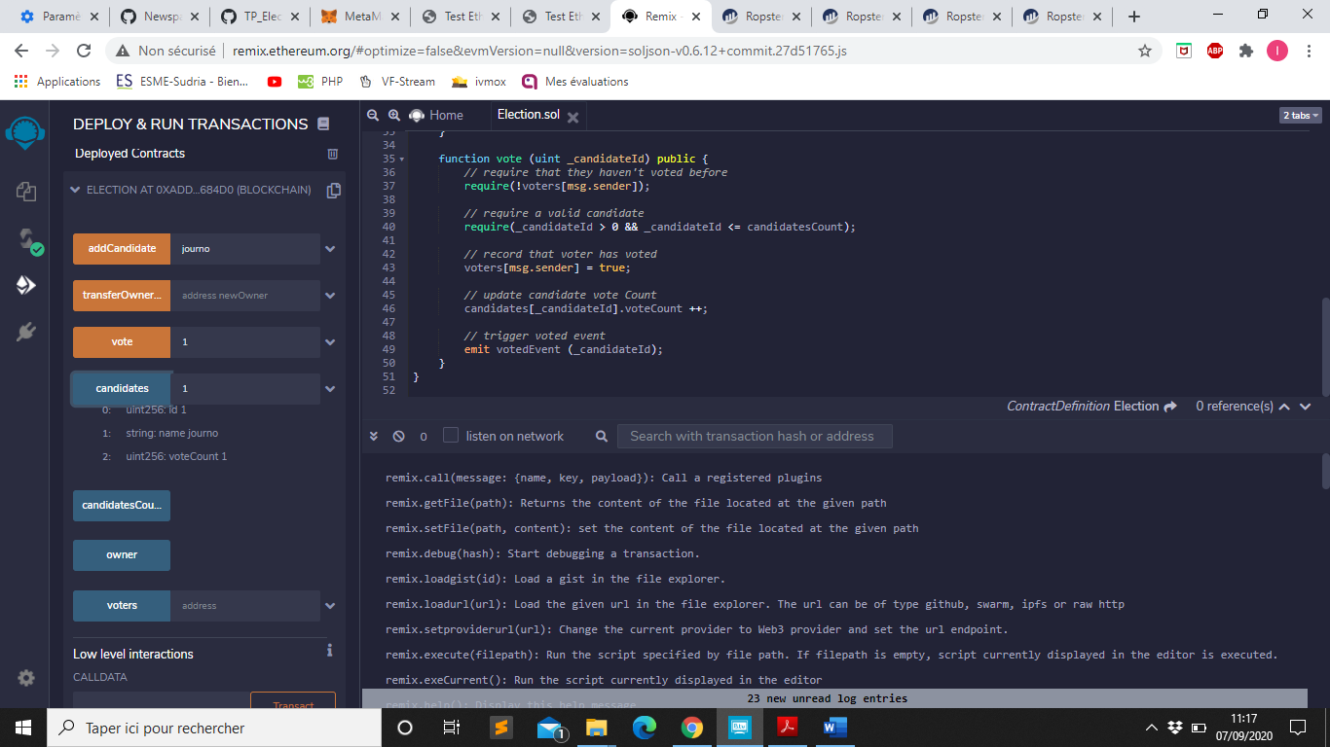

V)

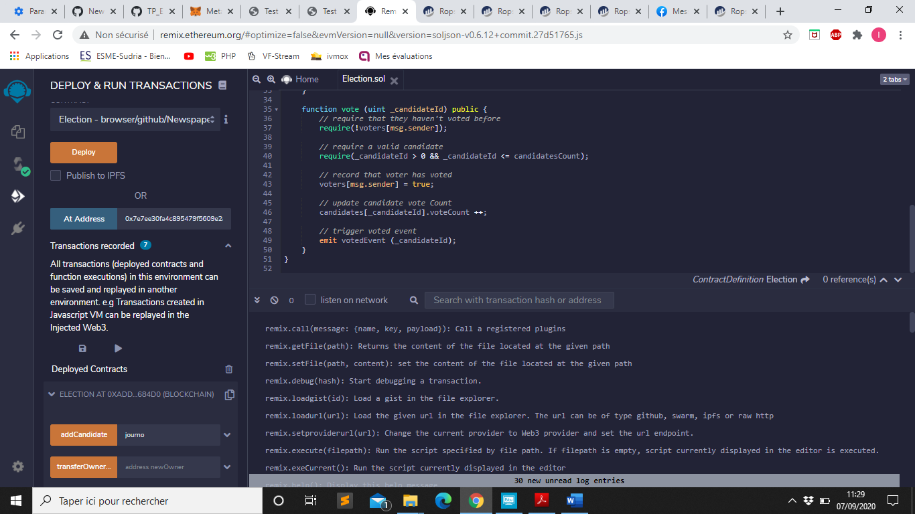

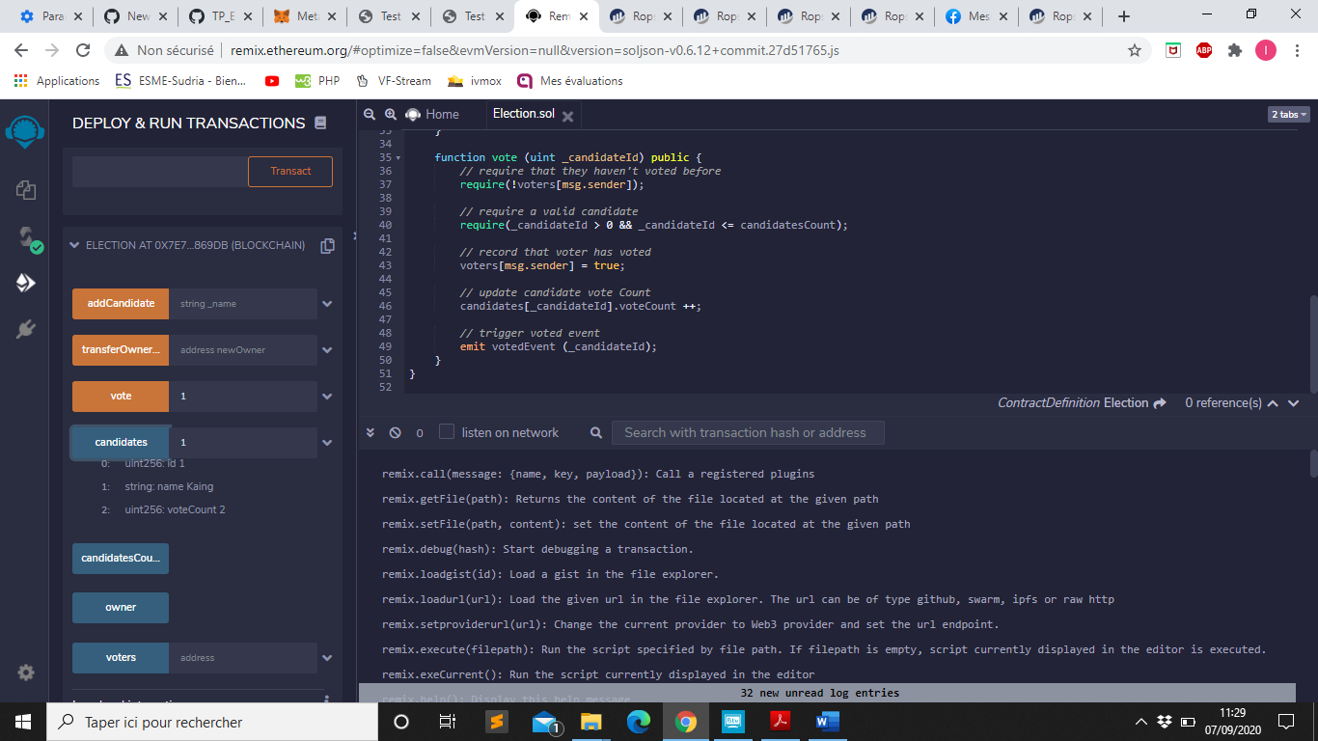

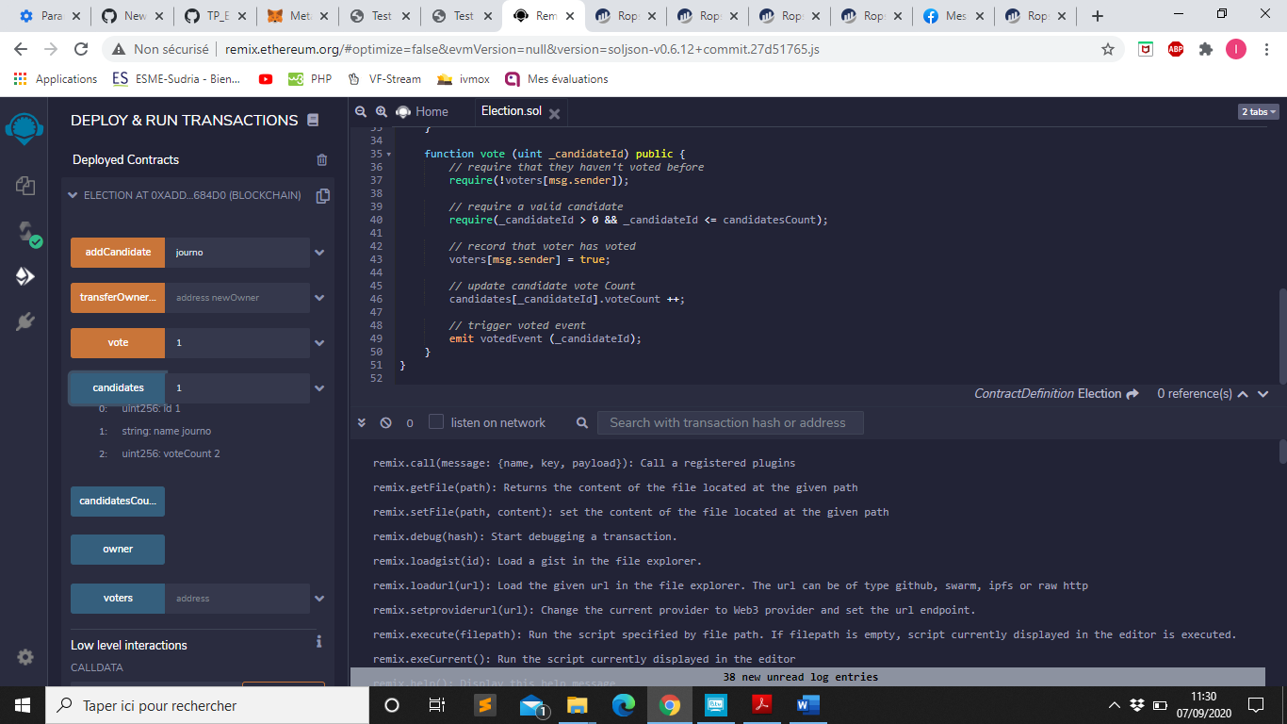

W)

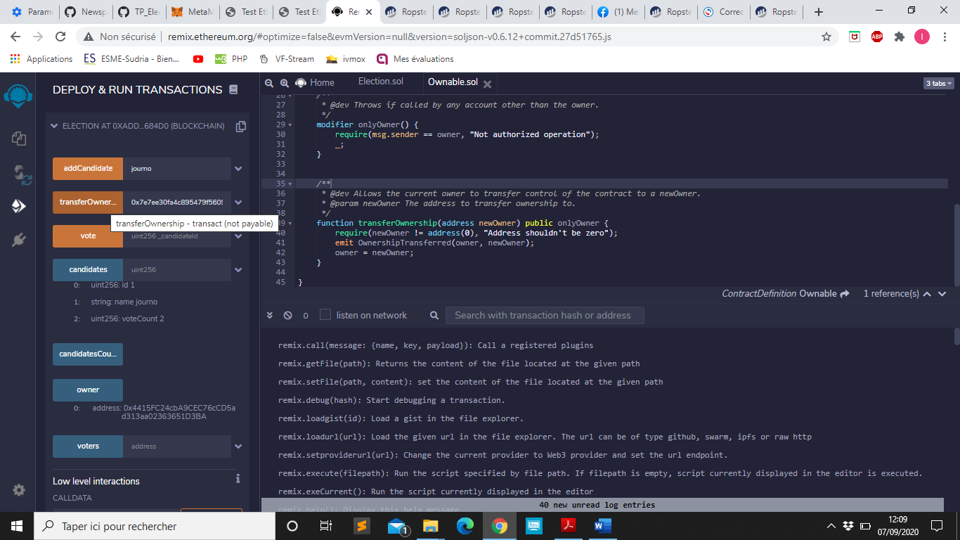

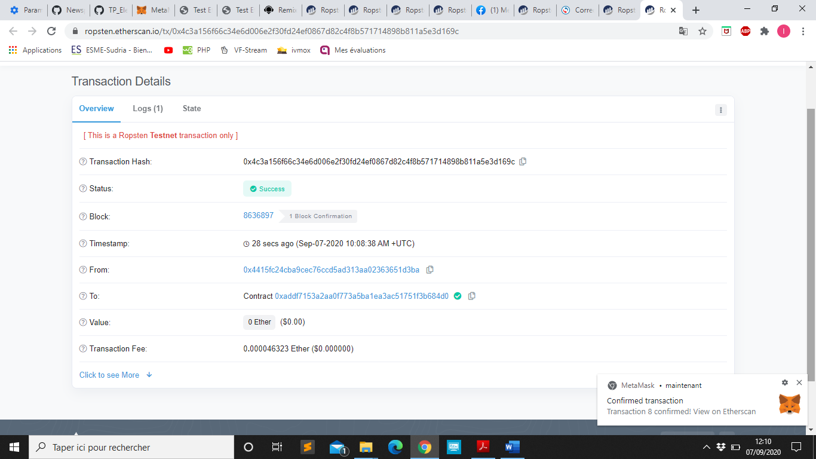

1. X) A votre avis comment pourrions nous sécurisé l’appel de la fonction addCandidate afin que vous soyez le seul à pouvoir gérer les candidats ?

On fait appelle au modifier onlyOwner dans Ownable.sol qui permet de vérifier qu’on est bien le propriétaire du contrat comme le fonction transfertOwnership le fait.

Y)

function addCandidate (string memory _name) public **onlyOwner**{

candidatesCount ++;

candidates[candidatesCount] = Candidate(candidatesCount, _name, 0);